Расчет интенсивностей колебательно-вращательных линий полосы v₁+v₂+v₃ диоксида азота
Егоров Олег Викторович
аспирант
Томский государственный университет, радиофизический факультет, Томск, Россия
E-mail: egorovolegv@mail.ru

Диоксид азота (NO₂) – трехатомная молекула типа асимметричного волчка с открытой электронной оболочкой. Определение концентрации NO₂ спектроскопическими методами необходимо для изучения озонового слоя Земли, контролирования выбросов промышленных предприятий и создания методик дистанционной диагностики реактивных двигателей. На сегодняшний день параметры спектральных линий только одиннадцати полос NO₂ содержатся в международной базе данных HITRAN2012 [3]. В данной работе впервые рассчитаны интенсивности колебательно-вращательных линий комбинационной полосы v₁+v₂+v₃ NO₂.
Центры спектральных линий полосы v₁+v₂+v₃ экспериментально исследовались в работе [2], однако интенсивности линий этой полосы не были измерены из-за неопределенности концентрации NO₂ в кювете. Интегральная интенсивность полосы v₁+v₂+v₃ определена в данной работе на основе экспериментального показателя поглощения NO₂ из Pacific Northwest National Laboratory (PNNL) [5], взятого в спектральном диапазоне 3595-3680 см⁻¹, что соответствует данным Фурье спектра в работе [2]. Полученная в данной работе интегральная интенсивность равна 0,110·10⁻¹⁹ см⁻¹/(молекула·см⁻²) при T = 296 К. Колебательный момент перехода для полосы v₁+v₂+v₃, определенный из величины интегральной интенсивности, равен 0,2737∙10⁻² Дебая. Вращательная структура полосы v₁+v₂+v₃ рассчитана с использованием параметров эффективного спин-вращательного гамильтониана для колебательных состояний (111) и (000) из работ [2] и [4] соответственно. В итоге, показатель поглощения NO₂, смоделированный методом полинейного счета, на основе полученного списка параметров спектральных линий полосы v₁+v₂+v₃ демонстрирует хорошее согласие с экспериментальными данными (рисунок). Параметры спектральных линий как полосы v₁+v₂+v₃, так других полос NO₂, рассчитанных авторами, открыты для свободного скачивания [1].

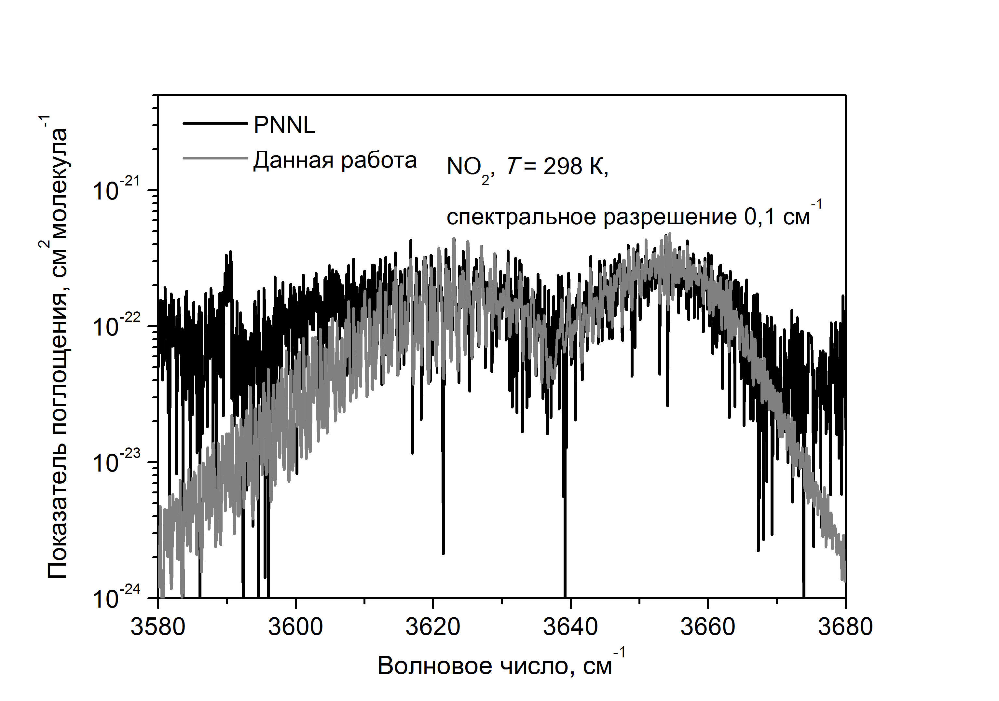
Рисунок – теоретический показатель поглощения NO₂ в диапазоне полосы v₁+v₂+v₃ (данная работа) в сравнении с экспериментальными значениями (PNNL)

Работа выполнена при поддержке РФФИ грант № 15-01-03176 и фонда некоммерческих программ «Династия».

Литература

- URL: http://dept5.rff.tsu.ru/slpdb/slpdb.html.
- Gueye F., Kwabia Tchana F., Landsheere X., Perrin A. New line positions analysis of the v₁+v₂+v₃ band of NO₂ at 3637.848 cm⁻¹ // J. Quant. Spectrosc. Radiat. Transfer. 2014, V. 138. p. 60-69.
- Rothman L.S., Gordon I.E., Babikov Y., et al. The HITRAN2012 molecular spectroscopic database // J. Quant. Spectrosc. Radiat. Transfer. 2013, V. 130. p. 4-50.
- Semmoud-Monnanteuil N., Colmont J.M., Perrin A., et al. New Measurements in the Millimeter-Wave Spectrum of ¹⁴N¹⁶O₂ // J. Mol. Spectroscopy. 1989, V. 134. p. 176-182.
- Sharpe S.W., Johnson T.J., Sams R.L., et al. Gas-Phase Databases for Quantitative Infrared Spectroscopy // Applied Spectroscopy. 2004, V. 58. p. 1452-1461.

